**МИНИСТЕРСТВО ЦИФРОВОГО РАЗВИТИЯ СВЯЗИ И МАССОВЫХ КОММУНИКАЦИЙ**

**Ордена Трудового Красного Знамени**

**Федеральное государственное бюджетное образовательное учреждение высшего образования**

**«Московский технический университет связи и информатики»**

Лабораторная работа №17

Cравнение лиц с использованием библиотеки face_recognition

Выполнил: Студент группы

БПИ2401

Костиль Антон

Москва

2025

**Цель работы**: Научиться использовать библиотеку face_recognition для сравнения лиц на двух изображениях и определения, является ли лицо на неизвестном изображении тем же самым, что и на известном.

Ход работы:

Шаг 1. Установка зависимостей.

Библиотека face_recognition требует много системных зависимостей и компиляции C-кода, поэтому развернем лабораторную работу в Docker.

Dockerfile:

FROM python:3.9-slim

RUN apt-get update && apt-get install -y \

    build-essential \

    cmake \

    libgl1-mesa-glx \

    libsm6 \

    libxext6 \

    && rm -rf /var/lib/apt/lists/*

RUN pip install face_recognition

WORKDIR /app

COPY . .

CMD ["python", "main.py"]

Далее напишем код работы:

main.py:

import face_recognition

known_image = face_recognition.load_image_file("known.jpeg")

unknown_image = face_recognition.load_image_file("unknown.jpg")

known_encoding = face_recognition.face_encodings(known_image)[0]

unknown_encoding = face_recognition.face_encodings(unknown_image)[0]

results = face_recognition.compare_faces([known_encoding], unknown_encoding)

print(results[0])

print(known_encoding, '/n', unknown_encoding)

Здесь мы загружаем изображения через load_image_file(), далее используем face_encodings(), которая вычисляет 128-мерный вектор , описывающий уникальные черты лица, и берем первое обнаруженное лицо.

Далее мы сравниваем лица, используя compare faces(). Этот метод сравнивает кодировку unknown_encoding с каждой кодировкой из списка [known_encoding].

Принцип работы метода – вычисление евклидова расстояния между векторами и сравнение с порогом.

Запуск кода:

$ docker run lab16

Вывод:

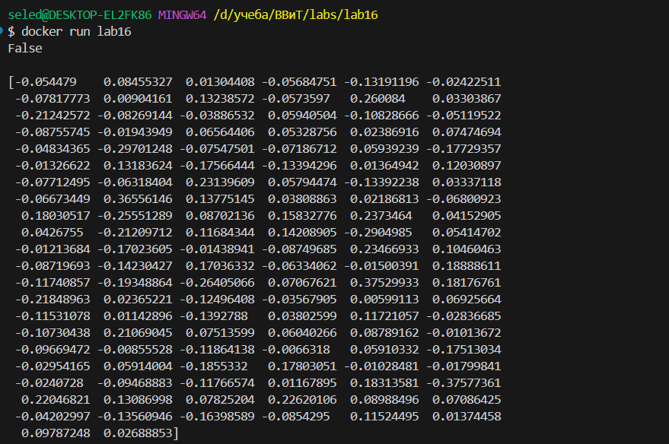 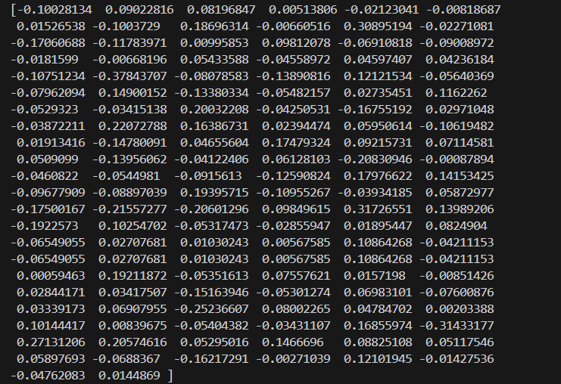  
Вывод: В ходе проделанной работы был изучен принцип работы библиотеки face_recognition, проведено сравнение лиц, кодировок